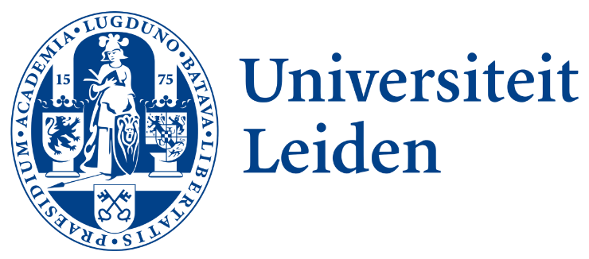
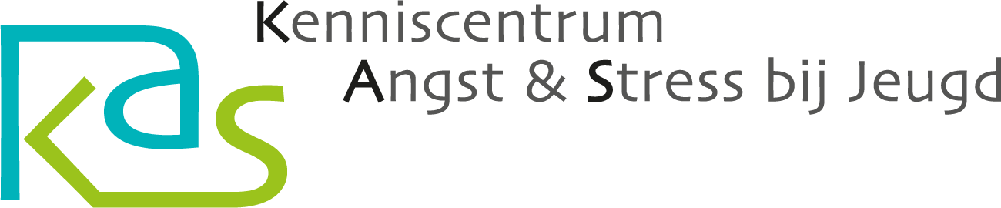

Beste ouder/verzorger,

Angst en stress kent iedereen. Veel angsten zijn normaal in bepaalde levensfases en angst is een nuttige emotie wanneer het ons waarschuwt voor reëel gevaar. Sommige leerlingen hebben er echter zoveel last van dat het hen beperkt in hun sociale contacten, schoolwerk, of andere aspecten van hun leven.

Oudervereniging Balans werkt samen met het Leidse Kenniscentrum Angst & Stress bij Jeugd (KAS). KAS biedt meerdere programma’s aan voor kinderen en jongeren met stress- en angstklachten. Voor meer informatie zie website KASLeiden.nl

Wat is een sociale angst?
Jongeren met sociale angst hebben veel last van verlegenheid. Ze vinden het bijvoorbeeld lastig of spannend om voor de klas te spreken, met vrienden af te spreken of nieuwe vrienden te maken, en dit heeft een negatief effect op hun geluk of schoolprestaties.

Herkent u deze klachten bij uw kind? Wij bieden het programma In Je Sas! aan voor jongeren tussen de 12 en 17 jaar. Dit is een programma dat bestaat uit twaalf wekelijkse bijeenkomsten in een groep met leeftijdsgenoten. Het programma geeft meer zelfvertrouwen waardoor ze sociale contacten niet langer vermijden.

De bijeenkomsten vinden plaats na schooltijd bij het Leids Universitair Behandel- en Expertise Centrum (LUBEC), Sandifortdreef 17 in Leiden. In het kader van wetenschappelijk onderzoek wordt dit programma kosteloos aangeboden.

Zie bijgesloten folder voor meer informatie over het programma.

Corona en sociale angst
De afgelopen twee jaar zijn erg moeilijk geweest door de coronacrisis. De lockdowns en de onzekerheid hierover heeft veel invloed op alle jongeren. Als een jongere al last had van sociale angst voordat de crisis begon, dan is de stap om na de lockdown weer naar school te gaan nog moeilijker. Het programma In Je Sas! biedt de nodige ondersteuning.

Neem contact op!
Om uw kind aan te melden of voor andere vragen, neem gerust contact op met het Kenniscentrum Angst en Stress bij Jeugd via kas@fsw.leidenuniv.nl of bel 071 - 527 5464.

Tijdspad
Aanmelding kan tot maandag 14 februari. Het programma start in maart (na de voorjaarsvakantie).

